LAPORAN PRAKTIKUM 2 MEMBUAT WEBSITE PORTOFOLIO MENGGUNAKAN HTML DAN CASCADING STYLE SHEET (CSS)



Dosen Pengampu:
M. Faris Al Hakim, S.Pd., M.Cs.

Disusun Oleh:
Haidar Yahya Syarif | (2504140052)

PROGRAM STUDI SARJANA SISTEM INFORMASI
FAKULTAS MATEMATIKA DAN ILMU PENGETAHUAN ALAM
UNIVERSITAS NEGERI SEMARANG
2026

Laporan ini berisi dokumentasi hasil pengerjaan Praktikum 2 – Membuat Website Portofolio menggunakan HTML dan CSS, berupa screenshot tiap halaman yang telah dibuat
1. Screenshot Hasil
1.1. Halaman Utama (index.html)
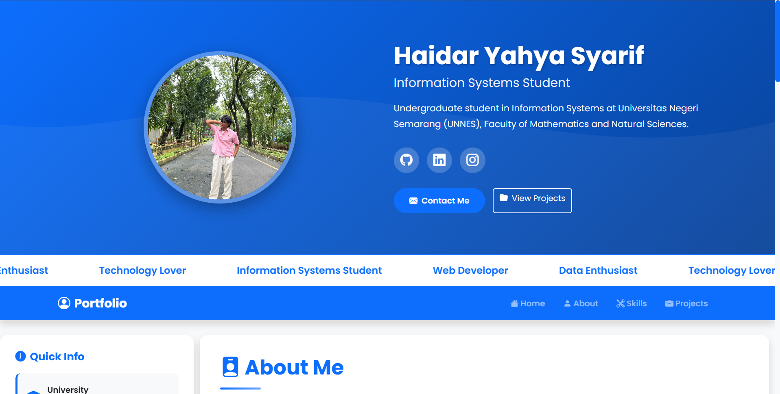
1.2. Halaman About (index.html)
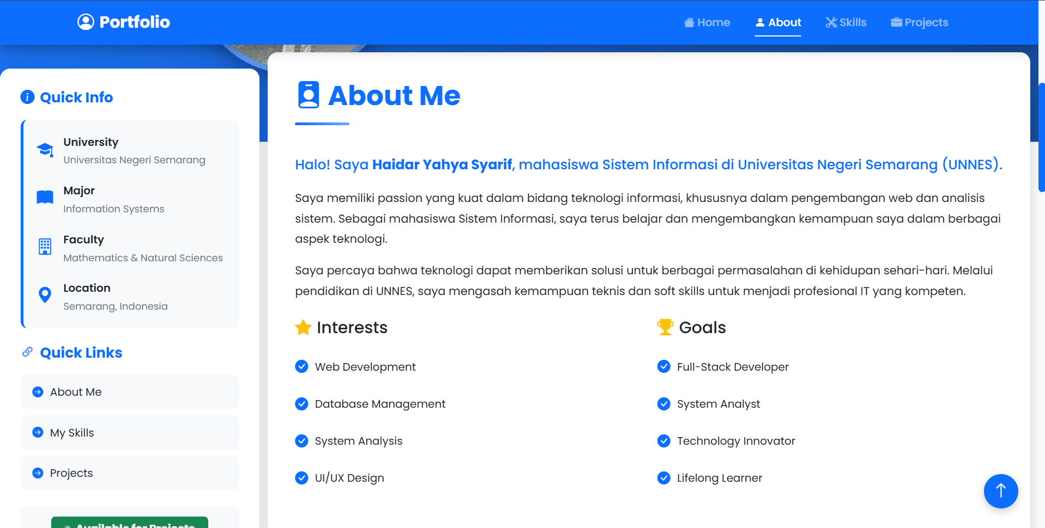

1.3. Halaman Projects (index.html)
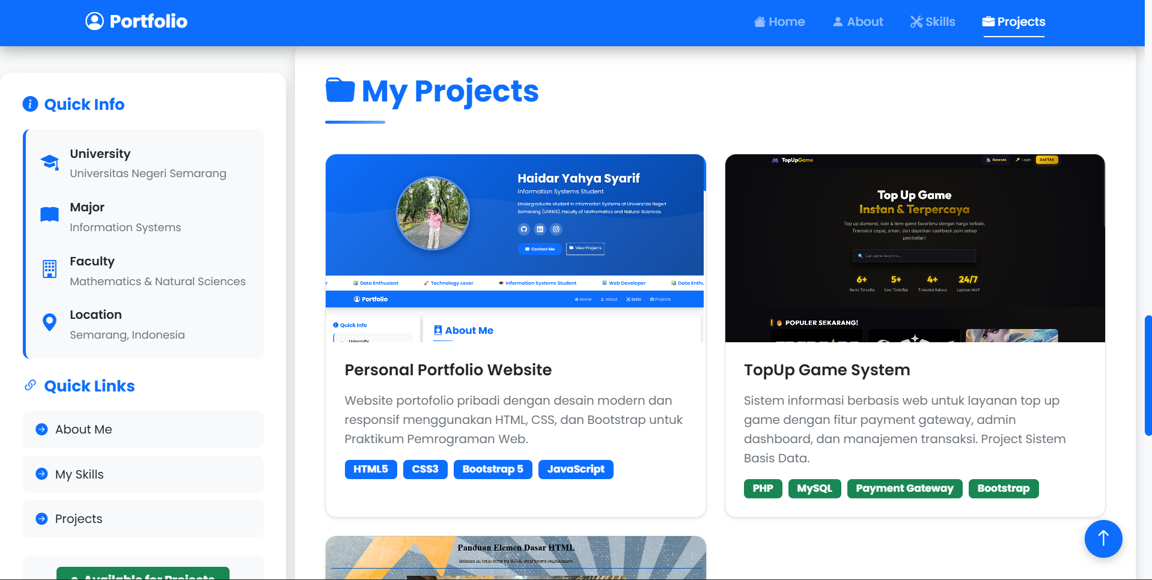
1.4. Halaman Contact (index.html)
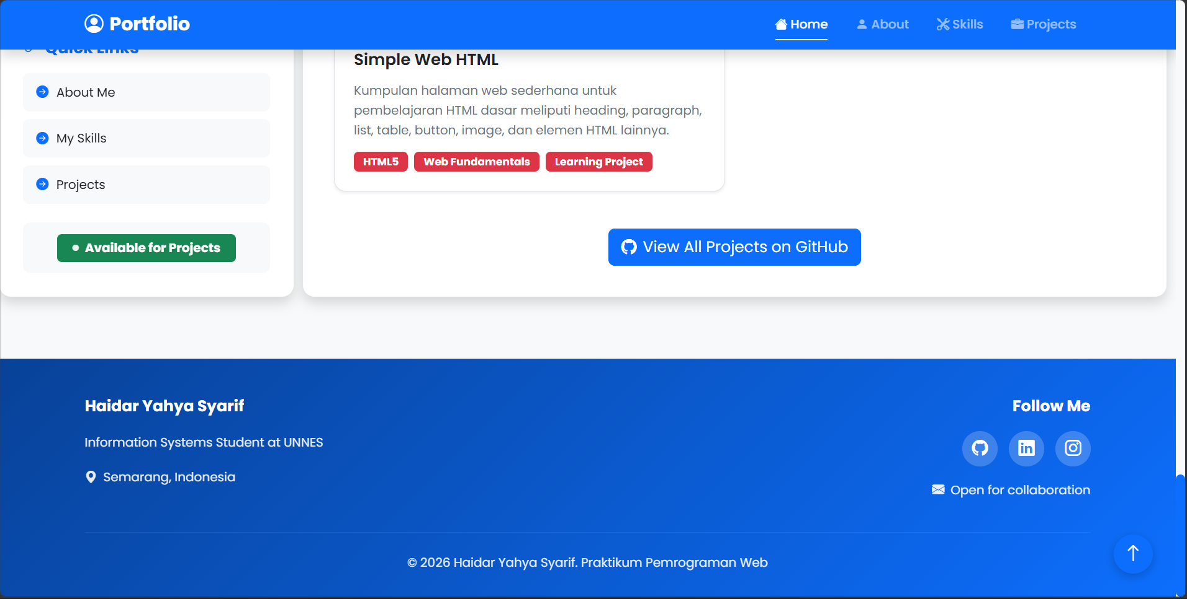

1.5. Desain Responsive
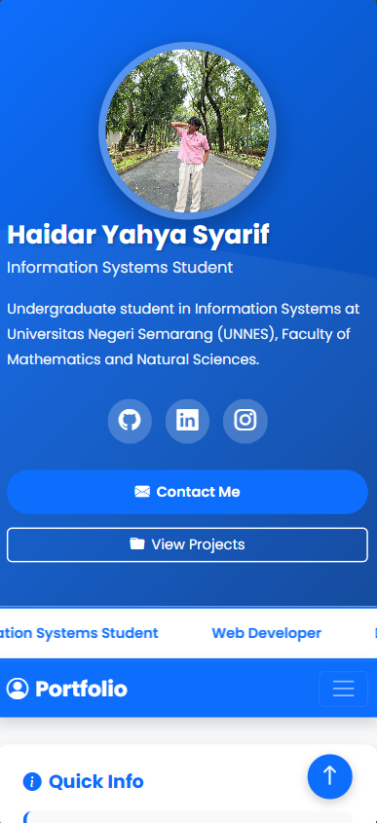

2. Poin-Poin Utama Pembahasan
- Struktur HTML: Menggunakan elemen semantik (<header>, <nav>, <aside>, <main>, <footer>) untuk struktur SEO-friendly dan ramah aksesibilitas.
- Implementasi CSS: Memanfaatkan CSS Variables (:root), Flexbox, CSS Grid, Box Model, serta kombinasi warna gradient & shadow.
- Responsive Design: Menerapkan pendekatan mobile-first menggunakan media queries dan viewport meta tag agar rapi di semua ukuran layar.
- Bootstrap Integration: Menggunakan grid system 12-kolom, komponen (buttons, badges, cards, navbar), dan Bootstrap Icons.
- Animasi & Transisi: Efek running text (marquee) memakai @keyframes, transisi hover pada kartu/tombol, dan transformasi elemen.
- Best Practices: Penataan struktur folder rapi, penamaan BEM, optimasi gambar, fallback styling, dan pemenuhan standar W3C.
3. Link Program
Link clone GitHub : https://github.com/yahyasyarif9/portofolio-web.git

